** Boletín No 164 jueves 21 de agosto del 2014**

**Alcalde instaló Sesiones Extraordinarias del Concejo**

El Alcalde, Francisco Fuentes Meneses instaló este miércoles en horas de la tarde las Sesiones Extraordinarias del Honorable Concejo Municipal que se cumplen desde ayer hasta el 15 de septiembre del 2014.

Durante estas sesiones se debatirán proyectos de Acuerdo entre ellos "Por medio del cual se solicitan Vigencias Futuras ordinarias para el año 2015"; "Por medio del cual se modifica el Presupuesto de Ingresos y Gastos del municipio de Popayán para la vigencia 2014, con la incorporación de recursos", "mediante el cual se conceden facultades extraordinarias al Alcalde de Popayán para determinar la infraestructura de la administración, las funciones de sus dependencias, las escalas de remuneración correspondientes a las distintas categorías, empleos en el hospital Universitario San José de Popayán, ESE.".

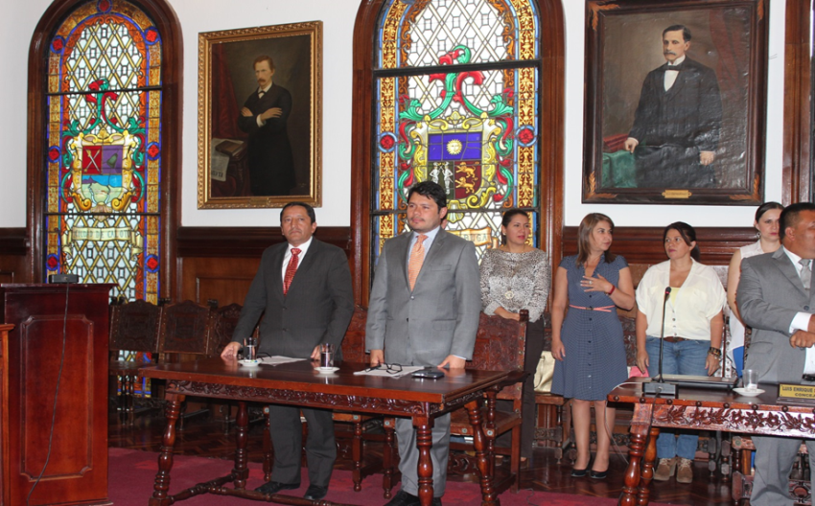 "Por medio del cual se modifica el Fondo Local de Salud". "Por medio del cual se designa con el nombre de Manuel Antonio Muñoz Aragón, al complejo deportivo del norte de Popayán". "Por medio del cual se modifica el presupuesto de Ingresos y Gastos de la Vigencia 2014 con la incorporación de vigencias expiradas, segundo debate".

Al recinto del Honorable Concejo asistieron los secretarios de Despacho, medios de comunicación y comunidad en general.

**Alcalde en inauguración de Campeonato Femenino Suramericano de Voleibol**

El Alcalde, Francisco Fuentes Meneses participó en la inauguración del Campeonato Femenino Suramericano de Voleibol femenino sub 22, invitado por la gerente de Indeportes Cauca, Ana Bolena García Ricardo , el presidente de la Confederación Suramericana de Voleibol, Rafael Lloreda, la secretaria de Cultura y Deporte de Popayán, Mónica Rúales y secretarios de Despacho.



“Es un orgullo para la ciudad, para la región tener este importante evento, con un público hermoso, disfrutando la herencia que dejaron los juegos del 2012. Invitó a la comunidad para que participe de este suramericano y disfrutemos de estos escenarios” expresó el Alcalde, Francisco Fuentes Meneses.

Añadió el señor Alcalde que este tipo de eventos genera una dinámica económica en hoteles, almacenes, taxis, buses y otras actividades que se desarrollan en nuestra capital.

**Secretaria de Salud celebró Día del Adulto Mayor**

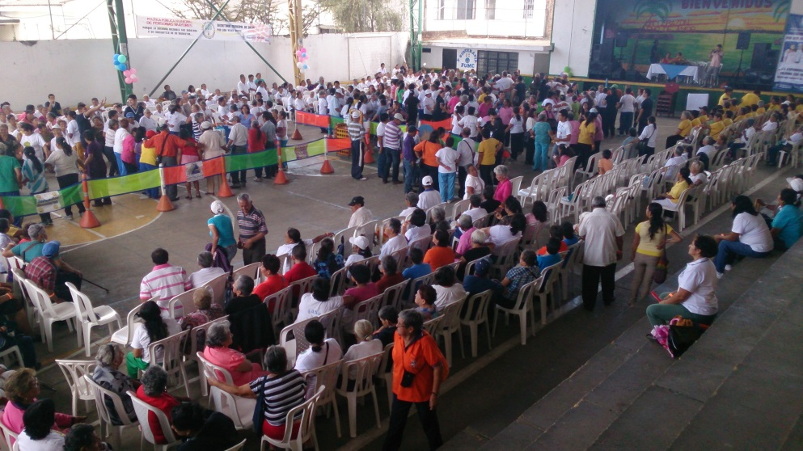

Con actividades recreativas, deportivas y culturales la Secretaría de Salud Municipal celebró el Día del Adulto Mayor a más de 500 personas de la “edad de oro”, evento que se cumplió en el polideportivo del barrio La Esmeralda.

Los adultos mayores jugaron balero, trompo, yoyo, rayuela , sapo, baile tradicional y aeróbico, igual disfrutaron de un exquisito refrigerio y regalos. El evento fue coordinado por la fisioterapeuta Ángela Caicedo, en su calidad de operador.

La respuesta fue positiva, a nuestro llamado expresó Leticia Muñoz Muñoz, Secretaria de Salud del Municipio de Popayán, así se cumple una de las metas del Alcalde de Popayán, “Fuentes de Salud” incluida en la Política Pública de Adulto Mayor.

**Alcalde se reunió con directivos, docentes y estudiante del García Paredes**

Hoy en la mañana el Alcalde, Francisco Fuentes Meneses se reunió con directivos, profesores, padres de familia y el Personero Estudiantil, de la Institución Educativa, Antonio García Paredes.

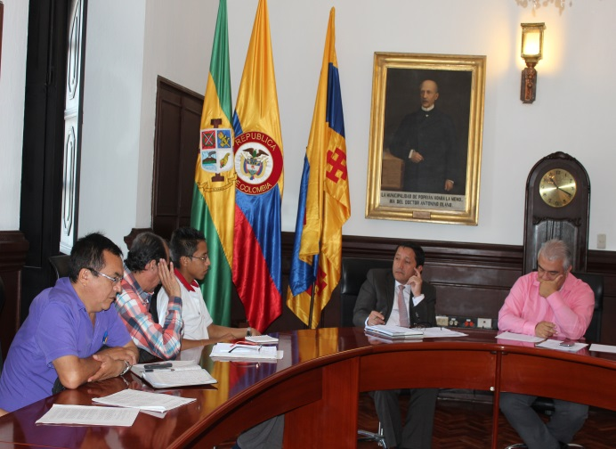Durante el encuentro el docente Milton Molano le manifestó al mandatario payanés varias inquietudes entre ellas: mejorar la seguridad en el entorno, transporte escolar, fortalecer la unidad básica de primeros auxilios, una enfermera y una Psicóloga.

El Alcalde Fuentes Meneses quien estuvo acompañado del secretario de Educación, Luis Guillermo Céspedes Solano, manifestó su interés de fortalecer siempre los procesos educativos en todas las instituciones del Municipio y tomó atenta nota de sus necesidades, para consultar con las diferentes dependencias y buscar soluciones.

**Ministro de las Tic se reunió con Alcalde**

El Ministro de Tecnologías de la Información y las Comunicaciones de Colombia, Diego Molano Vega después de su disertación en uno de los auditorios de la Universidad del Cauca, se reunió con el Alcalde Francisco Fuentes Meneses y la gerente de la empresa de Telecomunicaciones de Popayán Emtel S.A. E.S.P. Ana María Londoño .

El jefe de la cartera de las TIC le reiteró al mandatario local su incondicional apoyo para que la empresa de las telecomunicaciones de la ciudad, como la fundación Emtel se sigan fortaleciendo con distintos programas sociales que beneficien a familias vulnerables, igual el acompañamiento a procesos en las instituciones educativas.

Por su parte la gerente de Emtel agradeció la visita del ministro Molano Vega y destacó su preocupación por Popayán, impulsando los puntos “Vive Digital” y Conexión total, entre otros.

**Habitantes de Popayán votan para escoger la imagen del carnaval de Pubenza**

En el Parque Caldas, desde hoy se adelanta la exposición de las cuatro propuestas de imagen para el carnaval de Pubenza 2015, que fueron escogidas por el jurado calificador.

Todas las personas pueden votar hasta mañana viernes, 22 de agosto, se cierra a las 5:00 pm; se trata de una iniciativa de Corpubenza y la Secretaría del Deporte y la Cultura que busca que todo lo que tiene que ver con el Carnaval de las Fiestas de Pubenza, se realice de forma participativa mediante convocatorias públicas.

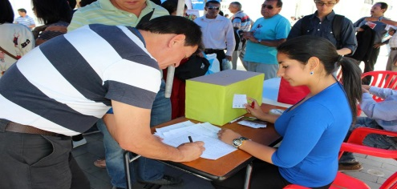

La propuesta que resulte ganadora recibirá por parte de Corpubenza y el Gobierno municipal dos millones pesos; para este año se resalta la creatividad y que los diseñadores incluyeron ideas que en realidad pueden destacar estas festividades a nivel nacional.